2 cách tắt tính năng tự động dịch trạng thái của Facebook trên Android, iPhone, và máy tính
Nếu bạn không muốn Facebook tự động dịch trạng thái trên News feed (Trang tin) sang ngôn ngữ khác, đây là 2 cách tắt tính năng này trên Android, iPhone, và máy tính.

Ngày càng có nhiều người sử dụng Facebook trên toàn cầu và đó là lý do tại sao gã khổng lồ mạng xã hội này lại tích hợp rất nhiều ngôn ngữ vào nền tảng của hãng.
Không chỉ vậy, Facebook còn tích hợp khả năng tự động dịch trạng thái từ ngôn ngữ này sang ngôn ngữ khác. Theo đó, mỗi trang Facebook cá nhân đều có một ngôn ngữ mặc định. Khi Facebook phát hiện một trạng thái được viết bằng ngôn ngữ khác, nó sẽ được tự động dịch trạng thái đó sang ngôn ngữ mặc định.
Tuy nhiên, tính năng tự động dịch ngôn ngữ đôi khi lại tạo ra các tình huống dở khóc, dở cười do bản dịch còn ngô nghê và máy móc.
May thay, nếu không thích tính năng tự động dịch ngôn ngữ của Facebook, bạn có thể dễ dàng tắt nó bằng một trong hai cách sau:
Thông qua trạng thái trên News feed (Trang tin)
Facebook thường tự động dịch các bài viết trên News feed (Trang tin). Nếu bạn muốn tắt chức năng tự động dịch, hãy bấm nút Rate this translation (Xếp hạng bản dịch) tại bài viết được tự động dịch.
Ở màn hình hiện ra, bạn chọn Languages you do not want automatically translated (Ngôn ngữ mà bạn không muốn hệ thống tự động dịch).
Bây giờ, bạn chọn một hay nhiều ngôn ngữ bạn không muốn Facebook tự động dịch và bấm nút Save (Lưu).
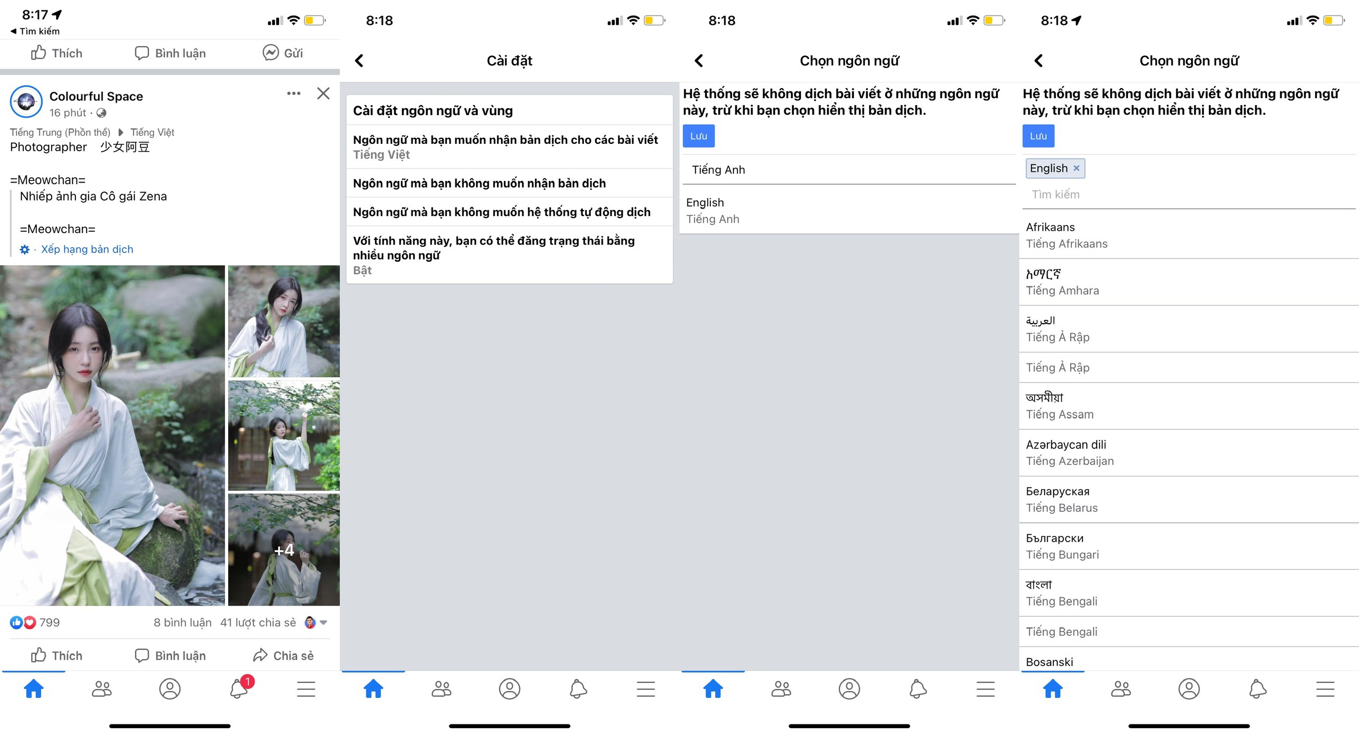
Bạn có thể áp dụng các này với ứng dụng Facebook trên Android, iPhone, và web.
Thông qua cài đặt Facebook
Nếu sử dụng Facebook trên máy tính, bạn có thể tắt tính năng tự động dịch theo hướng dẫn sau.
Bước 1: Bấm nút hình mũi tên hướng xuống ở góc trên bên phải, sau đó chọn Privacy and Settings (Cài đặt và quyền riêng tư).
Bước 2: Ở màn hình hiện ra, bạn chọn tùy chọn Languages (Ngôn ngữ).
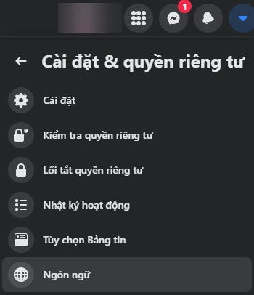
Bước 3: Cuộn xuống dưới đến phần Posts from friends and Pages (Bài viết của bạn bè và Trang), chọn Languages you do not want automatically translated (Ngôn ngữ mà bạn không muốn hệ thống tự động dịch).
Bước 4: Chọn một hay nhiều ngôn ngữ bạn không muốn Facebook tự động dịch.
Bước 5: Bấm nút Save chages (Lưu thay đổi).
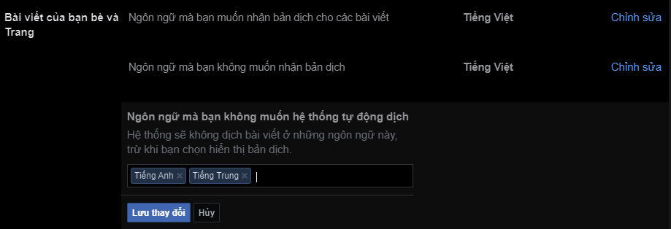
Ca Tiếu/Bành Lê
https://www.windowsdispatch.com/disable-automatic-translations-facebook-posts/

